# XÂY DỰNG ỨNG DỤNG ĐIỂM DANH SINH VIÊN TRÊN THIẾT BỊ DI ĐỘNG

Nguyễn Văn Thắng, Đỗ Đình Quỳnh, Trần Thị Mỵ, Nguyễn Gia Thành

*Khoa Học Máy Tính Ứng Dụng*

***Tóm tắt:*** *Tại Việt Nam nói chung và trường Đại học Mỏ- Địa chất nói riêng thì việc điểm danh sinh viên vẫn đang được thực hiện một cách rất thủ công. Để hỗ trợ giảng viên giảm bớt khối lượng công việc cũng như tránh tình trạng mất quá nhiều thời gian giảng dạy cho việc điểm danh, nhóm đã lựa chọn đề tài “Xây dựng ứng dụng điểm danh sinh viên trên thiết bị di động” dựa trên công nghệ quét mã QR điểm danh để làm đề tài nghiên cứu khoa học của nhóm. Sau khi triển khai xây dựng và cài đặt nhóm đã đạt được kết quả rất khả quan như: xây dựng app My HUMG, hoàn thành thực hiện điểm danh sinh viên bằng cách quét mã QR.*

## **Đặt vấn đề**

Ở hình thức học tín chỉ phổ biến như hiện nay, số lượng sinh viên mỗi lớp có thể lên tới khoảng hơn 100 người, giảng viên sẽ mất nhiều thời gian nếu muốn điểm danh tất cả số sinh viên trên, chưa kể có nhiều giảng viên điểm danh hai lần hoặc sẵn sàng điểm danh lại nếu nhận thấy sinh viên điểm danh xong rồi về. Các hình thức khác như phát phiếu rồi thu lại hay phát bài tập cũng tốn thời gian không kém, giảng viên cũng phải xem từng phiếu, từng tờ giấy rồi đánh dấu vào danh sách lớp. Thời gian, công sức cho điểm danh thật lãng phí khi chúng có thể để dành cho việc đầu tư bài giảng, nâng cao chất lượng học tập. Cuối mỗi học kỳ giảng viên sẽ mở bảng theo dõi để thống kê lại số buổi vắng của từng sinh viên, nếu sinh viên nào có số buổi nghỉ quá 20% số buổi của môn học sẽ bị cấm thi. Rồi từ bảng theo dõi đó giảng viên sẽ tính điểm chuyên cần cho từng sinh viên như quy chế đào tạo 1740 của trường Đại học Mỏ - Địa chất [1]. Điều này một lần nữa làm tốn khá nhiều thời gian và công sức của giảng viên lẫn sinh viên. Vì vậy trong giai đoạn tới nhà trường cần có những giải pháp tin học hóa trong việc điểm danh, quản lý sinh viên tạo sự thuận tiện cho công tác quản lý được tốt hơn làm sao để tiết kiệm được thời gian tối ưu nhất cho cả thầy và trò trong mỗi tiết học.

Trước yêu cầu đó, nhóm đã thực hiện những nghiên cứu để giải quyết vấn đề trên, đi sâu vào nghiên cứu công nghệ quét mã QR qua đó thấy được đây là một giải pháp hiệu quả để giúp giảng viên cũng như sinh viên tối ưu quá trình điểm danh và tính điểm chuyên cần. Chính vì vậy ứng dụng “My HUMG” được xây dựng để giải quyết những khó khăn trên.

## **2. Các kiến thức nền tảng**

### ***2.1. QR Code là gì?***

QR Code [2] là một mã ma trận hay được gọi là mã vạch hai chiều, được xây dựng từ năm 1994 bởi công ty Denso Wave (Nhật Bản) nhằm mục đích giải mã ma trận nhanh với tốc độ cao. Ban đầu, ứng dụng QR Code chủ yếu dùng vào việc quản lý kiểm kê ở nhiều ngành nghề khác nhau và được sử dụng nhiều nhất ở Nhật Bản. Ngày nay, ứng dụng của nó được phát triển ở hầu hết mọi lĩnh vực và lan rộng ra nhiều quốc gia trên thế giới. QR là từ viết tắt của Quick Response (tạm dịch "Mã phản hồi nhanh").

Trên thị trường kinh doanh hiện nay, QR Code dần được dùng phổ biến hơn do khả năng đọc nhanh, dung lượng lưu trữ thông tin lớn và tính bảo mật cao. Người dùng có thể dễ dàng đọc/quét mã QR bằng các công cụ đọc mã vạch, máy ảnh hoặc smartphone.

Trong đề tài nghiên cứu này QR Code đóng một vai trò hết sức quan trọng, giúp chuyển đổi mã QR tự sinh sang dữ liệu để điểm danh giúp tiết kiệm thời gian cho giảng viên và hạn chế việc điểm danh hộ.

Cơ chế của QR Code cho phép lưu trữ lại các thông tin về thời gian quét của sinh viên. Khi quét mã QR Code để điểm danh, sinh viên sẽ điền thông tin của mình trên một biểu mẫu google form công khai. Điều đó giúp cho việc điểm danh của sinh viên được chính xác, minh bạch. Mỗi hành vi quét của sinh viên diễn ra, hệ thống sẽ lưu lại thời gian quét chính xác đến từng phút giúp giáo viên và nhà trường nắm được chính xác.

### ***2.2. Flutter là gì?***

Flutter [3] là một khung giao diện dành cho người dùng trên di động – Mobile UI Framework, gồm hai thành phần rất quan trọng đó là SDK – Software Development Kit và Framework – UI Library Based on Widgets, được cung cấp bởi Google, thông qua Flutter giúp tạo ra các giao diện chất lượng cao trên Android và iOS trong một khoảng thời gian ngắn nhất có thể. Flutter được hoạt động trên các code có sẵn và được sử dụng bởi các tổ chức hoặc các lập trình viên, các nhà phát triển.

Flutter giúp bạn nhanh chóng và dễ dàng thử nghiệm, xây dựng giao diện người dùng, thêm tính năng và sửa lỗi nhanh hơn. Trải nghiệm thời gian tải lại dưới giây mà không bị mất trạng thái trên trình giả lập, trình mô phỏng và phần cứng.

Flutter được hình thành và phát triển giúp giải quyết các bài toán thường hay gặp trên di động về phát triển nhanh – Fast Development và hiệu suất gốc – Native Performance. Flutter hoàn toàn miễn phí và sử dụng mã nguồn mở.

Như vậy có thể hiểu một cách đơn giản về ý nghĩa chính xác của Flutter là bộ công cụ giao diện người dùng được cung cấp bởi Google giúp xây dựng nên các ứng dụng đẹp mắt, và được biên dịch nguyên bản cho các thiết bị di động, web và cả máy tính để bàn từ một cơ sở mã duy nhất.

Đối với ứng “My HUMG” Flutter là không thể thiếu, giúp thiết kế nên một khung giao diện dành cho người dùng trên di động. Trên bộ khung đó chúng ta có thể thực hiện nhiều chức năng như điểm danh, xem những buổi có/vắng mặt…vv.

### ***2.3. Giới thiệu về ngôn ngữ lập trình PHP***

PHP [4] là viết tắt của từ Hypertext Preprocessor. Ngôn ngữ này được phát triển từ năm 1994 và cho đến nay đã được nhiều người sử dụng để phát triển các ứng dụng phần mềm thông qua lập trình web. Đặc điểm của ngôn ngữ lập trình này là sử dụng mã nguồn mở, dễ dàng nhúng vào HTML và tích hợp với web.

Ưu điểm của ngôn ngữ lập trình PHP là cú pháp đơn giản, tốc độ xử lý nhanh, tính cộng đồng cao. Chính vì vậy mà lập trình PHP được sử dụng chủ yếu để thiết kế web. Để tạo ra các ứng dụng web bằng ngôn ngữ PHP, người lập trình phải sử dụng các dòng lệnh cơ bản.

Bạn có thể sử dụng ngôn ngữ lập trình PHP để tạo ra các blog cá nhân hoặc những website lớn. Bởi, ngôn ngữ này có nhiều Framework được xây dựng từ các mã nguồn mở như Wordpress, OpenCart.

Chính vì thế PHP đã được nhóm lựa chọn để xây dựng trang web để quản trị dành cho giảng viên, sinh viên đăng nhập hệ thống.

### ***2.4. Ứng dụng QR Code vào điểm danh sinh viên tại trường ĐH Mỏ - Địa chất***

Trong những năm qua, ứng dụng CNTT được trường Đại học Mỏ - Địa Chất rất chú trọng. Đặc biệt, nhà trường đã áp dụng hệ thống E-learning đưa vào khai thác trong công tác đào tạo. Ứng dụng QR code [5] cũng đang được nghiên cứu để nâng cao hơn nữa chất lượng đào tạo cũng như sự tiện lợi cho học viên và cán bộ của trường trong thời gian tới. Với ứng dụng My HUMG mà nhóm đề xuất, quá trình điểm danh sinh viên được giảng viên bắt đầu bằng việc hiển thị mã QR trên máy chiếu, in mã ra giấy …Sau đó các sinh viên sẽ cần sử dụng Smartphone của mình đã cài đặt ứng dụng My HUMG để quét mã đang hiển thị từ đó sẽ xác nhận việc tham dự buổi học của sinh viên.

## **Phân tích và thiết kế hệ thống**

### ***3.1 Phân tích tác nhân của hệ thống***

Về tác nhân sử dụng hệ thống, nhóm xác định hệ thống sẽ có 3 tác nhân chính như sau:

* Tác nhân người quản lý: đây có thể coi là bộ phận đào tạo của nhà trường, sẽ quản lý danh sách giảng viên, sinh viên, môn học, lớp học… đầu các kỳ học người quản lý sẽ thực hiện tạo nhóm môn học cho giảng viên và sinh viên.
* Tác nhân giảng viên: với tác nhân giảng viên sẽ sử dụng ứng dụng để tạo các lần điểm danh và xem thống kê về tình trạng đi học của sinh viên.
* Tác nhân sinh viên: sinh viên sử dụng hệ thống để thực hiện quét mã vạch khi điểm danh và xem danh sách các lần điểm danh của mình.

### ***3.2. Biểu đồ ngữ cảnh và chức năng chính của hệ thống***

Biểu đồ ngữ cảnh của hệ thống:

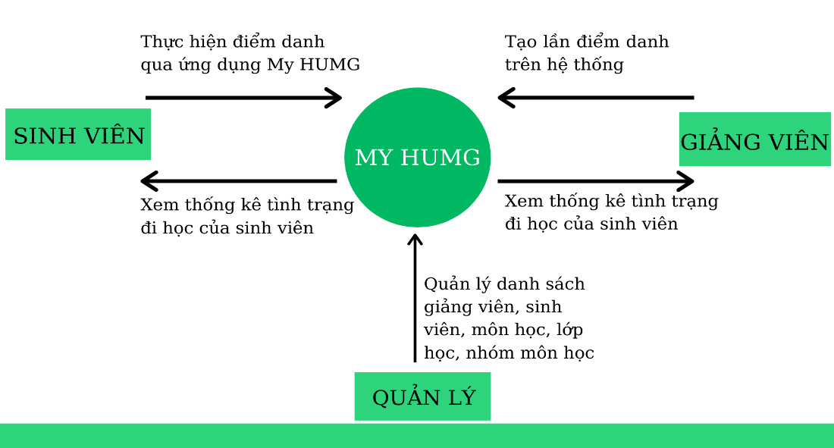

Hình 1: Biểu đồ ngữ cảnh của hệ thống

Hệ thống bao gồm các chức năng chính như sau:

* 1. Điểm danh
* Giảng viên: tạo lần điểm danh trên hệ thống.
* Sinh viên: quét mã QR trên hệ thống mã giảng viên đã tạo để điểm danh.
  1. Thống kê:
* Giảng viên: Xem thống kê tình trạng đi học của sinh viên qua các lần điểm danh, xem thống kê tham dự chi tiết của từng sinh viên
* Sinh viên: Xem thống kê điểm danh của mình.
  1. Tạo nhóm môn học:
* Người quản lý: đầu mỗi kỳ học, người quản lý (bộ phận đào tạo) thực hiện nhập danh sách sinh viên và giảng viên để tạo các nhóm môn học.
  1. Quản lý danh sách giảng viên, sinh viên, lớp học, môn học:
* Người quản lý: thực hiện việc thêm/sửa/xóa danh sách sinh viên, giảng viên, môn học, lớp học.

**3.3. Chạy thử nghiệm và đánh giá**

Chương trình đã được cài đặt trên nhiều thiết bị bi động khác nhau, qua một số bài kiểm tra, chương trình đã được chạy thử khá tốt, ổn định, có thể điểm danh từ phía cuối phòng học 50m2, tuy nhiên trong 1 số trường hợp như: máy chiếu kém hoặc phòng quá lớn thì rất khó để hệ thống nhận diện được mã QR. Nên đối với những lớp học lớn thì giảng viên có thể in các mã vạch ra giấy rồi dán vào các vị trí của lớp học để sinh viên có thể điểm danh dễ dàng hơn. Về phần điểm danh, sau khi quét mã QR hệ thống đã thống kê chính xác số buổi có/vắng mặt của sinh viên. Bên dưới sẽ là một số hình ảnh demo của hệ thống My HUMG.

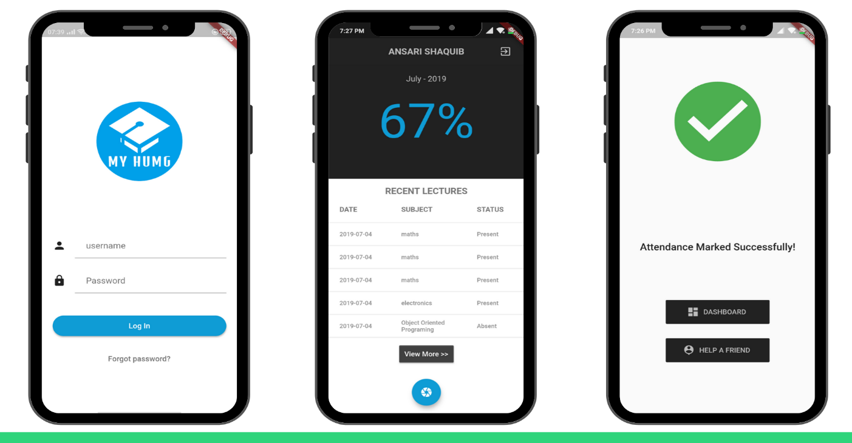

Hình 3: Một số giao diện của ứng dụng trên thiết bị Android

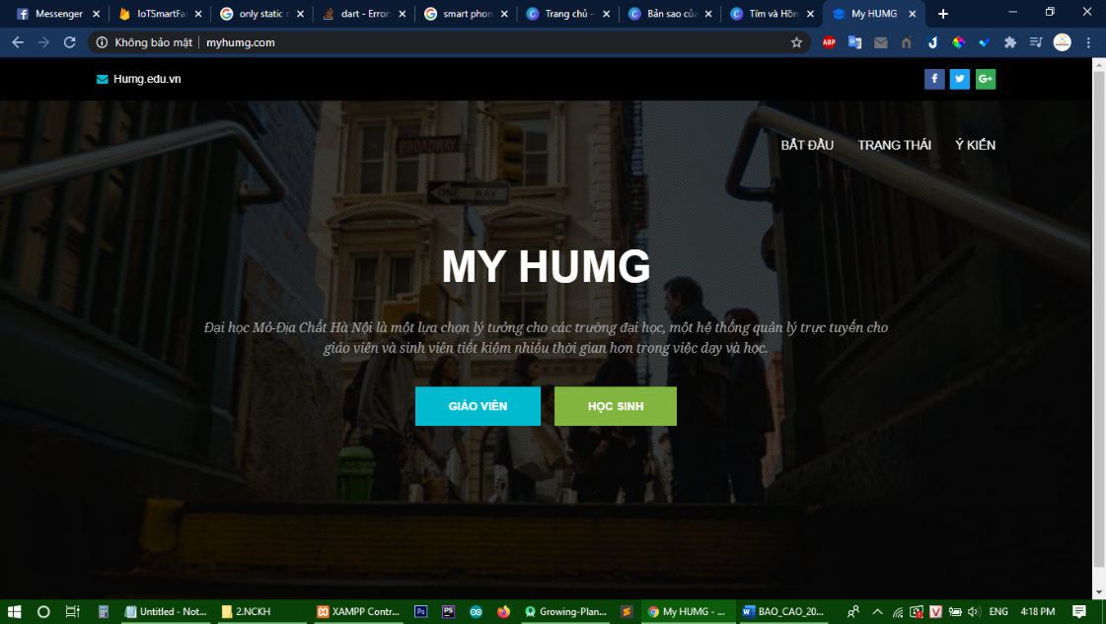

Hình 2: Giao diện hệ thống trên nền tảng website

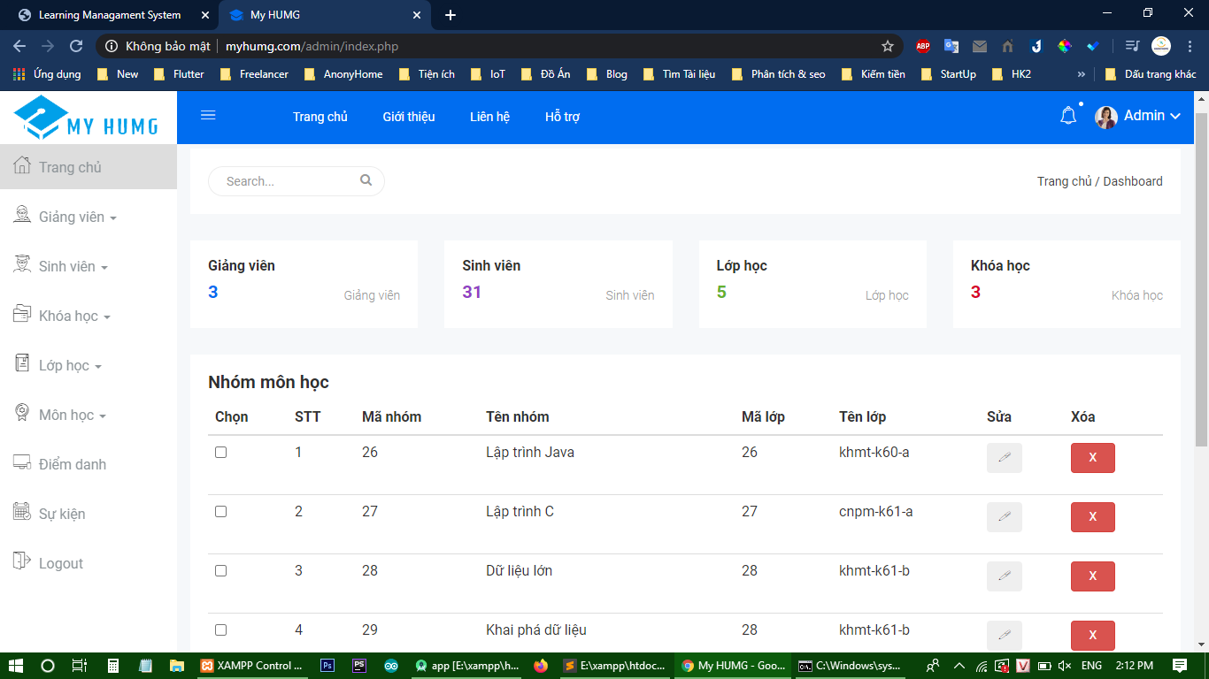

Hình 3: Giao diện ứng dụng dành cho người quản lý (Bộ phận đào tạo)

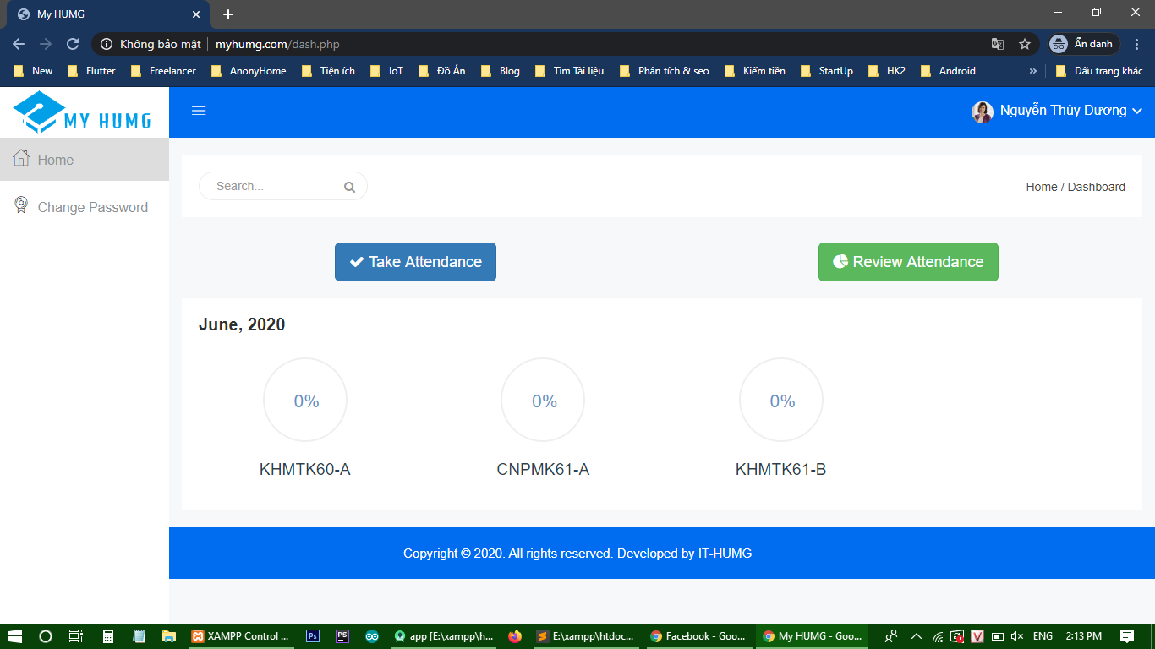

Hình 4: Giao diện ứng dụng dành cho giảng viên

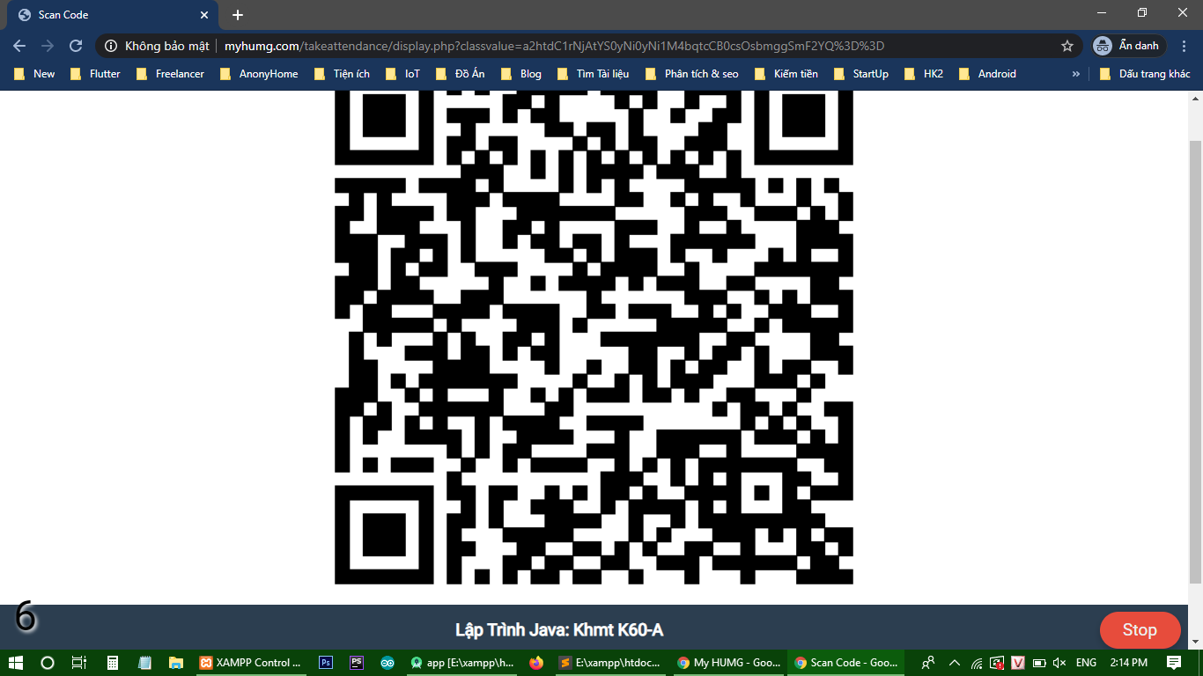

Hình 5: Giao diện tạo mã QR cho sinh viên điểm danh

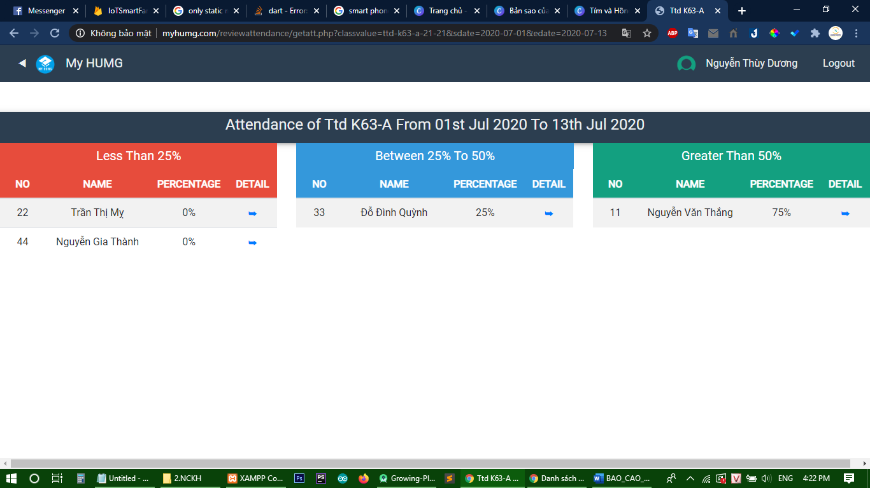

Hình 6: Giao diện thống kê tham dự của sinh viên dành cho giảng viên

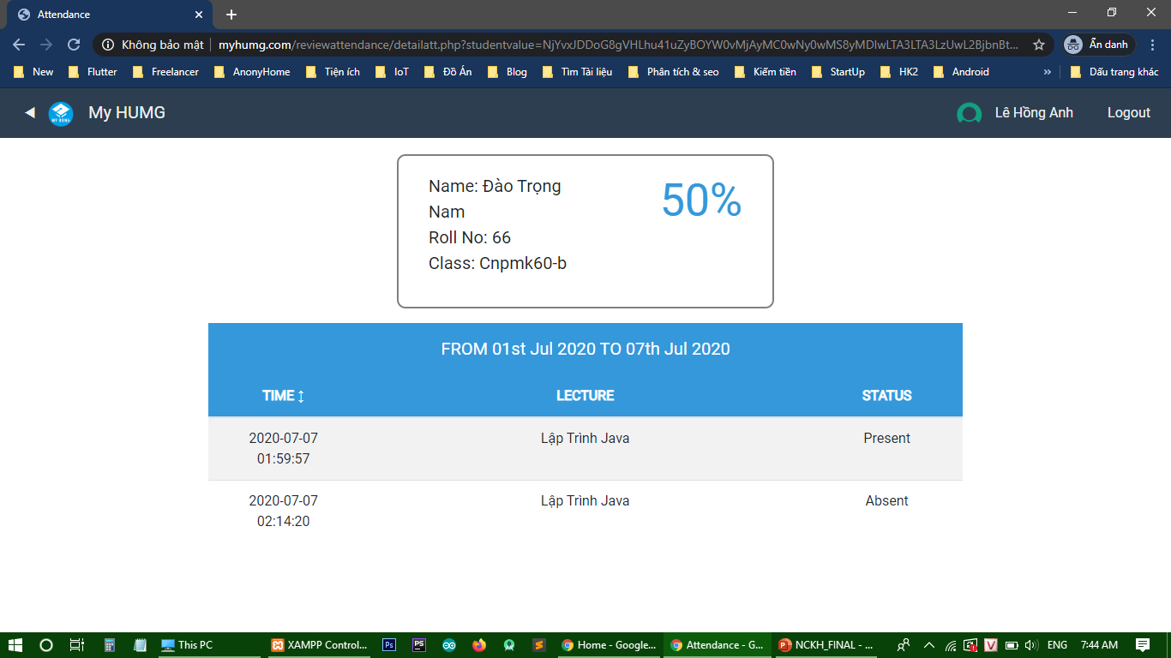

Hình 7: Giao diện thống kê chi tiết tham dự của từng sinh viên

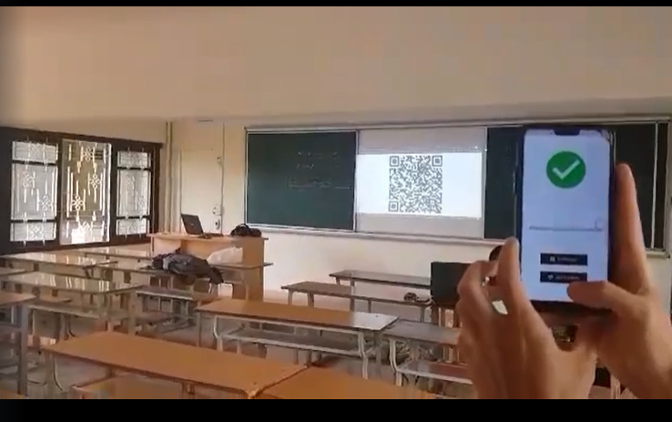

Hình 8: Hình ảnh sử dụng ứng dụng thực tế tại phòng học B201 ĐH Mỏ- Địa Chất

## **Kết luận và hướng phát triển**

Trong bài viết này, nhóm đã trình bày về “*Ứng dụng điểm danh sinh viên trên thiết bị di động*”. Với chương trình đã được xây dựng, giảng viên và sinh viên có thể thực hiện điểm danh một cách dễ dàng, tiết kiệm thời gian và chủ động hơn trong trong quá trình học tập, góp phần nâng cao chất lượng đào tạo. Chương trình đóng góp một phần trong việc ứng dụng các công nghệ mới của chuyên ngành Khoa học máy tính để cải cách, đổi mới và nâng cao chất lượng đào tạo tại Trường Đại học Mỏ-Địa chất.

Hướng phát triển của nhóm nghiên cứu là tiếp tục hoàn thiện cở sở dữ liệu và cập nhật phần mềm để nâng cao tính năng và giao diện. Đồng thời phát triển tích hợp thêm nhiều tính năng cho hệ thống để có một ứng dụng hoàn chỉnh dành cho trường Đại học Mỏ - Địa Chất.

# Tài liệu tham khảo

|  |  |
| --- | --- |
| [1] | Q. c. đ. t. 1740, "Đại học Mỏ - Địa chất," 26 11 2018. [Online]. Available: http://ctsv.humg.edu.vn/vi/news/quy-dinh-quy-che/quy-che-dao-tao-1740-he-dao-tao-tin-chi-88.html. |
| [2] | GenK, 23 4 2020. [Online]. Available: https://delfi.com.vn/thu-nghiem-diem-danh-bang-ma-qrcode-danh-cho-sinh-vien. |
| [3] | Chema Rubio, 31 8 2016. [Online]. Available: https://medium.com/@develodroid/flutter-i-intro-and-install-a8bf6dfcc7c8#.z3ry0zyv7. |
| [4] | MindX VN, 7 6 2019. [Online]. Available: https://mindx.edu.vn/blog/post/ngon-ngu-lap-trinh-php. |
| [5] | Phạm Thế Hùng, 2017. [Online]. Available: http://btri.bidv.com.vn/vi-vn/News/Detail/340/1037/qr-code-cong-cu-huu-ich-trong-quan-ly-dao-tao-.aspx. |
| [6] | Đài PTTH Lâm Đồng, 12 7 2020. [Online]. Available: http://lamdongtv.vn/tin-tuc-n1107/sinh-vien-diem-danh-bang-ma-qr.html. |
| [7] | Mirascan, 26 5 2020. [Online]. Available: https://qrcode-solution.com/blog/qr-code-diem-danh/. |
| [8] | Bùi Công Danh, 2018. [Trực tuyến]. Available: https://jstf.hufi.edu.vn/uploads/files/so-tap-chi/nam-2018/tap-17-so-01/13_115-126.pdf. |